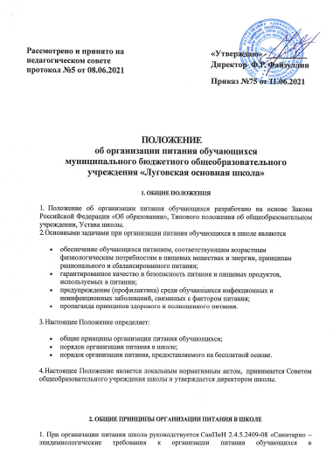

общеобразовательных учреждениях, учреждениях начального и средне профессионального образования»

2. В школе  в соответствии с установленными требованиями СанПиН должны быть созданы следующие условия для организации питания обучающихся:

* предусмотрены производственные помещения для хранения, приготовления пищи, пол­ностью оснащенные необходимым оборудованием (торгово-технологическим, холодильным, весоизмерительным), инвентарем;
* предусмотрены помещения для приема пищи, снабженные соответствующей мебелью;

·         разработан и утвержден порядок питания обучающихся (режим работы столовой, время перемен для принятия пищи, график  питания обучающихся).

3. Администрация школы обеспечивает принятие организационно-управленческих решений, направленных на обеспечение горячим питанием обучающихся, принципов и санитарно-гигиенических основ здорового питания, ведение консультационной и разъяснительной работы с родителями (законными представителями) обучающихся.

4. Питание обучающихся  организуется за счет средств родителей(Льготное питание за счёт городского бюджета.

5. Для обучающихся школы предусматривается организация   горячего обеда, а для обучающихся 1-4 классов двухразовое горячего питание (завтрак и обед).

8. Питание в школе организуется  на основе примерного цикличного меню горячих школьных завтраков и обедов для организации питания детей

9. Гигиенические показатели пищевой ценности продовольственного сырья и пищевых продуктов, используемых в питании обучающихся, должны соответствовать Санитарно-эпидемиологическим правилам и нормативам

10. Организацию питания в школе осуществляет ответственный за организацию питания, назначаемый приказом директора на текущий учебный год.

11. Ответственность за организацию питания в школе несет заместитель директора по социальной работе.

**3. ПОРЯДОК ОРГАНИЗАЦИИ ПИТАНИЯ В ШКОЛЕ**

1. Ежедневно в обеденном зале вывешивается утверждённое директором школы меню, в котором указываются  названия блюд, их объём (выход в граммах), пищевая ценность и стоимость.

2. Столовая школы осуществляет производственную деятельность в полном объеме  
5 дней - с понедельника по пятницу включительно в режиме работы школы. В случае проведения мероприятий, связанных с выходом или выездом обучающихся из школы , столовая осуществляет свою деятельность по специальному графику, согласованному с директором школы.

3.Часы   приема  пищи  устанавливаются  в соответствии с графиком      приема      пищи,      утвержденным директором школы. В режиме учебного дня для приёма пищи  и отдыха предусматривается две перемены . Отпуск питания (завтраки и обеды) обучающимся осуществляется в столовой по классам.

4. Для поддержания порядка в столовой организовывается дежурство педагогических работников.

5. Проверку качества пищи, соблюдение рецептур и технологических режимов осуществляет бракеражная комиссия, созданная приказом директора школы. Результаты проверки заносятся в бракеражный журнал.

6. Контроль за качеством, сбалансированностью и организацией питания, соблюдением санитарно-гигиенических правил осуществляет комиссия, в состав которой входят на основании приказа директора ответственный за организацию питания, медицинская сестра (по согласованию), заместитель директора по социальной работе.

7. Классные руководители организуют разъяснительную и просветительскую работу с обучающимися  и родителями (законными представителями) о правильном питании, несут ответственность за организацию питания обучающихся класса, осуществляют сбор родительской платы для организации питания за счёт средств родителей для сдачи её в столовую, ежедневно своевременно предоставляют в письменном виде в столовую информацию о количестве   детей в классе.

8. Учителя-предметники сопровождают обучающихся в столовую для принятия пищи в соответствии с графиком питания, утверждённым директором школы, контролируют мытьё рук обучающимися перед приёмом пищи и их поведение во время завтрака или обеда.

9. Ответственный за организацию питания в школе, назначенный приказом директора:

* своевременно предоставляет информацию по вопросам организации питания в управление образования; посещает все совещания по вопросам организации питания;
* своевременно предоставляет необходимую отчётность;
* лично контролирует количество фактически присутствующих в школе обучающихся, сверяя с классным журналом;

·                  проверяет ассортимент поступающих продуктов питания, меню, стоимость питания;

·         регулярно принимает участие в бракеражной комиссии для контроля качества приготовления пищи;

·         своевременно  осуществляет контроль за соблюдением графика питания обучающихся, предварительным накрытием столов (личная гигиена сотрудников пищеблока,  спецодежда, достаточное количество столовых приборов);

·         имеет право проводить рабочие совещания и консультации с педагогическими работниками по вопросам организации питания, запрашивать у классных руководителей необходимую информацию в пределах своей компетенции по вопросам организации питания, ходатайствовать о поощрении и привлечении к дисциплинарной ответственности работников по вопросам организации питания обучающихся.

**4. ДОКУМЕНТАЦИЯ**

В школе должны быть следующие документы по вопросам организации питания (регламентирующие и учётные, подтверждающие расходы по питанию):

1) Положение об организации питания обучающихся.

2) Приказ директора о назначении ответственных за организацию питания лиц с возложением на них функций контроля.

3) Приказ директора, регламентирующий организацию питания.

4) График питания обучающихся.

6) Табель по учету питающихся.

7) Справки, акты, аналитические материалы по вопросам организации питания.